14.12.2023

В 2023 году на территории Красносулинского района реализуется 7 национальных проектов, которые являются основными социально-значимыми для жителей района:
- «Здравоохранение»;
- «Демография»;
- «Жилье и городская среда»;
- «Безопасные качественные дороги»;
- «Экология»;
- «Образование»;
- «Культура».
1. Национальный проект «Здравоохранение». Общее финансовое обеспечение по проекту в 2023 году составляет 193154,01 тыс. рублей за счет средств областного бюджета. В рамках национального проекта «Здравоохранение» (региональный проект «Модернизация первичного звена здравоохранения») выполняются следующие мероприятия:
1.1 Капитальный ремонт в зданиях Муниципального бюджетного учреждения здравоохранения «Районная больница» г. Красного Сулина и Красносулинского района Ростовской области, расположенных по адресу: Ростовская область, Красносулинский район, г. Красный Сулин, ул. Фурманова, 32. Контракт заключен по итогам проведения открытого конкурса в электронной форме 31.03.2021 № 8421000021 с поставщиком ООО «ИнжСтройКонтроль» (ИНН 1516617381; 362031, РСО-Алания, г. Владикавказ, ул. Мичурина, 36; генеральный директор - Кесаонов Вадим Хазбиевич). Цена контракта составляла 369356,00 тыс. рублей, в том числе НДС. 18.08.2023 заключено дополнительное соглашение № 28 на увеличение суммы контракта, что составило 464 719,179 тыс. рублей, в том числе НДС, с объемом финансирования по годам:
- в 2021 году - 52275,6 тыс. рублей;
- в 2022 году -253 666,09 тыс. рублей, в том числе:
- областной бюджет – 250525,39 тыс. рублей;
- бюджет Красносулинского района – 3140,70 тыс. рублей;
- в 2023 году – 158777,479 тыс. рублей, в том числе:
- федеральный бюджет – 47777,5 тыс. рублей;
- областной бюджет - 111 000,0 тыс. рублей.
Срок выполнения работ – продлен до 20.12.2023 года (включительно), согласно заключенного дополнительного соглашения от 14.09.2023 № 29.
В 2021 году выполнен комплекс работ по капитальному ремонту не в рамках национального проекта «Здравоохранение», освоено средств на сумму 52275,607 тыс. рублей.
По состоянию на 14.12.2023 продолжаются строительно-монтажные работы. Общая строительная готовность объекта составляет 80,2 %. Всего освоено бюджетных средств – 374818,31 тыс. рублей, из них:

- в 2021 году на сумму 52 275,6 тыс. рублей;

- в 2022 году на сумму 249 665,7 тыс. рублей;

- в 2023 году на сумму 72 877,01 тыс. руб.,

- аванс на сумму– 149 732,806 тыс. рублей.
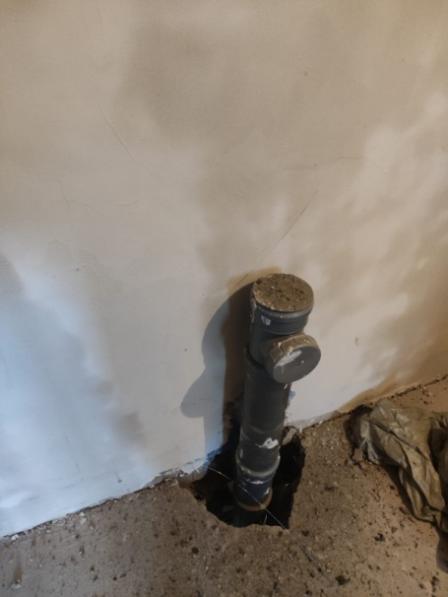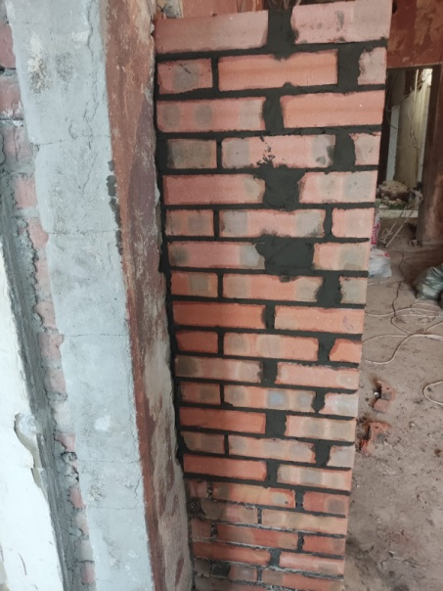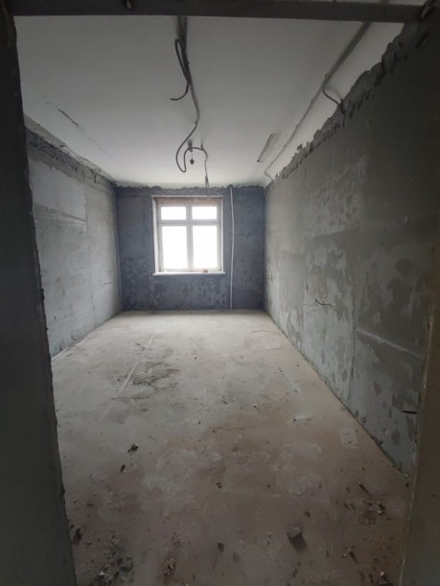
1.2 Приобретение автомобильного транспорта в медицинские организации, оказывающие первичную медико-санитарную помощь, а также в медицинские организации, расположенные в сельской местности, поселках городского типа и малых городах с численностью населения до 50 тыс. человек для доставки пациентов в медицинские организации, медицинских работников до места жительства пациентов, а также для перевозки биологических материалов для исследований, доставки лекарственных препаратов до жителей отдаленных районов. Финансовое обеспечение данного проекта составляет 2383,20 тыс. рублей за счет средств областного бюджета, срок реализации 2023 год.
Заключен контракт № 54023000030 от 31.03.2023 между ГБУ РО "ЦРБ" в Красносулинском районе и ООО «Авто-Ревю» (ИНН 6165107437; 344016, г. Ростов-на-Дону, ул. Таганрогская, 211). Цена контракта составляет 2123,964 тыс. руб. Срок поставки тридцать (30) календарных дней с момента заключения контракта.
Товар поставлен 21.04.2023 (Акт приема-передачи №1 от 21.04.2023).
Освоено бюджетных средств – 2123,964 тыс. рублей.
1.3 Приобретение оборудования в медицинские организации, оказывающие первичную медико-санитарную помощь, а также в медицинские организации, расположенные в сельской местности, поселках городского типа и малых городах с численностью населения до 50 тыс. человек. Финансовое обеспечение данного проекта составляет 31993,30 тыс. рублей за счет средств областного бюджета, срок реализации 2023 год.
1.3.1 Приобретение медицинского оборудования (Система ультразвуковой визуализации универсальная). Заключен контракт № 54023000005 от 21.03.2023 между ГБУ РО "ЦРБ" в Красносулинском районе и ООО «Арго» (ИНН 6164036600; 344039, г. Ростов-на-Дону, ул. Передовая, д. 12). Цена контракта составляет 7000,00 тыс. рублей. Срок поставки товара не более 90 дней с даты заключения контракта.
Товар поставлен (Товарная накладная №УТ-37 от 07.06.2023. Акт ввода оборудования в эксплуатацию, б/н от 23.06.2023. Акт приема-передачи оборудования б/н от 23.06.2023).
Освоено бюджетных средств – 700,00 тыс. рублей.
1.3.2 Приобретение медицинского оборудования (Аппарат искусственной вентиляции легких SV 300 с принадлежностями). Заключен контракт № 54023000014 от 24.03.2023 между ГБУ РО "ЦРБ" в Красносулинском районе и ООО «ГлобалМед» (ИНН 6154106086; 347905 РФ, Ростовская область, г. Таганрог, ул. Социалистическая, д. 2, комната 403 А). Цена контракта составляет 2762,311 тыс. рублей. Срок поставки товара не более 100 дней с даты заключения контракта.
Товар поставлен (Товарная накладная № 15 от 22.06.2023. Акт ввода оборудования в эксплуатацию, б/н от 23.06.2023. Акт приема-передачи оборудования б/н от 23.06.2023).
Освоено бюджетных средств – 2762,311 тыс. рублей.
1.3.3 Приобретение медицинского оборудования (Система электрохирургическая высокочастотная "ФОТЕК" по ШГИД.941612.001ТУ, вариант исполнения: система электрохирургическая высокочастотная "ФОТЕК" с принадлежностями модель ONYX-A). Заключен контракт № 54023000025 от 24.03.2023 между ГБУ РО "ЦРБ" в Красносулинском районе и ООО «ГлобалМед» (ИНН 6154106086; 347905 РФ, Ростовская область, г. Таганрог, ул. Социалистическая, д. 2, комната 403 А). Цена контракта составляет 2101,707 тыс. рублей. Срок поставки товара не более 70 дней с даты заключения контракта.
Товар поставлен (Товарная накладная №8 от 10.05.2023. Акт ввода оборудования в эксплуатацию, б/н от 11.05.2023. Акт приема-передачи оборудования б/н от 11.05.2023).
Освоено бюджетных средств – 2101,707 тыс. рублей.
1.3.4 Приобретение медицинского оборудования (Аппарат наркозно-дыхательный c принадлежностями). Заключен контракт № 54023000013 от 20.03.2023 между ГБУ РО "ЦРБ" в Красносулинском районе и ООО «ГлобалМед» (ИНН 6154106086; 347905 РФ, Ростовская область, г. Таганрог, ул. Социалистическая, д. 2, комната 403 А). Цена контракта составляет 5696,713 тыс. рублей. Срок поставки товара не более 100 дней с даты заключения контракта.
Товар поставлен (Товарная накладная № 9 от 22.06.2023. Акт ввода оборудования в эксплуатацию, б/н от 22.06.2023. Акт приема-передачи оборудования б/н от 22.06.2023).
Освоено бюджетных средств – 5696,713 тыс. рублей.
1.3.5 Приобретение медицинского оборудования (Аппарат ультразвуковой диагностический DC с принадлежностями вариант исполнения - DC-70Exp). Заключен контракт № 54023000003 от 20.03.2023 между ГБУ РО "ЦРБ" в Красносулинском районе и ООО «ГлобалМед» (ИНН 6154106086; 347905 РФ, Ростовская область, г. Таганрог, ул. Социалистическая, д. 2, комната 403 А). Цена контракта составляет 6351,943 тыс. рублей. Срок поставки товара не более 30 дней с даты заключения контракта.
Товар поставлен 07.04.2023 (Товарная накладная №5 от 07.04.2023. Акт ввода оборудования в эксплуатацию, оказания услуг по обучению правилам эксплуатации и инструктажу специалистов б/н от 10.04.2023. Акт приема-передачи оборудования б/н от 10.04.2023).
Освоено бюджетных средств – 6351,943 тыс. рублей.
1.3.6 Приобретение медицинского оборудования (Кровать больничная стандартная с электроприводом). Заключен контракт № 54023000026 от 27.03.2023 между ГБУ РО "ЦРБ" в Красносулинском районе и ООО «Мир здоровья» (ИНН: 616306724, 344082, Ростовская область, г. Ростов-на-дону, ул. Шаумяна, д. 26, к. 41). Цена контракта составляет 1530,600 тыс. рублей. Срок поставки товара не более 60 дней с даты заключения контракта.
Товар поставлен 04.05.2023 (Товарная накладная №24 от 04.05.2023, Акт ввода оборудования в эксплуатацию, оказания услуг по обучению правилам эксплуатации и инструктажу специалистов б/н от 04.05.2023. Акт приема/передачи оборудования б/н от 04.05.2023).
Освоено бюджетных средств – 1530,600 тыс. рублей.
1.3.7 Приобретение медицинского оборудования (Фетальный монитор: автоматизированный кардиотокограф по ТУ 9442-003-52696471-2006 в следующих исполнениях: "Уникос-02" с принадлежностями). Заключен контракт № 54023000029 от 27.03.2023 между ГБУ РО "ЦРБ" в Красносулинском районе и ИП Пашигорева Л.А. (ИНН 615007193794; 346411, Ростовская область, г. Новочеркасск, ул. Буденновская, д. 147). Цена контракта составляет 1666,500 тыс. рублей. Срок поставки товара не более 90 дней с даты заключения контракта.
Товар поставлен 14.04.2023 (Товарная накладная №2/4 от 14.04.2023. Акт ввода оборудования в эксплуатацию, оказания услуг по обучению правилам эксплуатации и инструктажу специалистов б/н от 17.04.2023. Акт приема-передачи оборудования б/н от 17.04.2023).
Освоено бюджетных средств – 1666,500 тыс. рублей.
1.3.8 Приобретение медицинского оборудования (Анализатор иммунофлуоресцентный ИВД, для использования вблизи пациента, питание от батареи). Заключен контракт № 54023000028 от 27.03.2023 между ГБУ РО "ЦРБ" в Красносулинском районе и ИП Дунаева В.В. (ИНН 616716462970; 344009, г. Ростов-на-Дону, пр-т. Шолохова, д. 211, ком. № 106). Цена контракта составляет 148,776 тыс. рублей. Срок поставки товара не более 30 дней с даты заключения контракта.
Товар поставлен 11.04.2023 (Товарная накладная № 11-0000045 от 11.04.2023. Акт ввода оборудования в эксплуатацию, оказания услуг по обучению правилам эксплуатации и инструктажу специалистов б/н от 12.04.2023. Акт приема-передачи оборудования б/н от 12.04.2023).
Освоено бюджетных средств – 148,776 тыс. рублей.
1.3.9 Приобретение медицинского оборудования (Система мониторинга глубины наркоза и седации, вариант исполнения: BIS VISTA с принадлежностями). Заключен контракт № 54023000027 от 27.03.2023 между ГБУ РО "ЦРБ" в Красносулинском районе и ИП Пашигоревой Л.А. (ИНН 615007193794; 346411, Ростовская область, г. Новочеркасск, ул. Буденновская, д. 147). Цена контракта составляет 623,716 тыс. рублей. Срок поставки товара не более 90 дней с даты заключения контракта.
Товар поставлен 03.05.2023 (Товарная накладная №1/5 от 03.05.2023, Акт ввода оборудования в эксплуатацию, оказания услуг по обучению правилам эксплуатации и инструктажу специалистов б/н от 03.05.2023. Акт приема/передачи оборудования б/н от 03.05.2023).
Освоено бюджетных средств – 623,716 тыс. рублей.
1.3.10 Приобретение медицинского оборудования (Холодильник фармацевтический). Заключен контракт № 54023000031 от 05.04.2023 между ГБУ РО "ЦРБ" в Красносулинском районе и ИП Клименко И.В. (ИНН 616404920938; 683049, Петропавловск-Камчатский, ул. Звездная, 11-11). Цена контракта составляет 243,683 тыс. рублей. Срок поставки товара не более 30 календарных дней с момента заключения контракта.
Товар поставлен 18.04.2023 (Товарная накладная № Т1-6 от 18.04.2023. Акт ввода оборудования в эксплуатацию, оказания услуг по обучению правилам эксплуатации и инструктажу специалистов б/н от 19.04.2023. Акт приема-передачи оборудования б/н от 19.04.2023).
Освоено бюджетных средств – 243,683 тыс. рублей.
1.3.11 Приобретение медицинского оборудования (Стол операционный универсальный, электромеханический). Заключен контракт № 54023000032 от 03.04.2023 между ГБУ РО "ЦРБ" в Красносулинском районе и ИП Слотина И. В. (ИНН 616404920938; 344039, г. Ростов-на-Дону, ул. Тамбовская 18, кв. 42). Цена контракта составляет 3030,00 тыс. рублей. Срок поставки товара не более 30 дней с даты заключения контракта.
Товар поставлен 02.05.2023 (Товарная накладная №9 от 02.05.2023, Акт ввода оборудования в эксплуатацию, оказания услуг по обучению правилам эксплуатации и инструктажу специалистов б/н от 02.05.2023. Акт приема/передачи оборудования б/н от 02.05.2023).
Освоено бюджетных средств – 3030,00 тыс. рублей.

2. Национальный проект «Демография». Общее финансовое обеспечение по проекту составляет 57254,00 тыс. рублей.
В рамках национального проекта «Демография» (региональный проект «Финансовая поддержка семей при рождении детей») реализуется следующее мероприятие:
2.1 Осуществление социальных выплат семьям, имеющим детей. На данные цели в 2023 году выделено 53832,8 тыс. рублей, из них:
- федеральный бюджет – 32359,9 тыс. рублей;
- областной бюджет – 21472,9 тыс. рублей.
По состоянию на 14.12.2023 освоено бюджетных средств в размере 33013,4 тыс. рублей, их них:
- федеральный бюджет – 16518,9 тыс. рублей;
- областной бюджет – 16494,5 тыс. рублей.

3. Национальный проект «Жилье и городская среда». Общее финансовое обеспечение по проекту на 2023 г. составляет 6979,543 тыс. рублей из них:
- федеральный бюджет – 6830,300 тыс. рублей;
- областной бюджет – 139,393 тыс. рублей;
- бюджет Красносулинского района –9,850 тыс. рублей.
В рамках национального проекта «Жилье и городская среда» (региональный проект «Формирование комфортной городской среды») реализуется следующее мероприятие:
3.1 Работы по благоустройству объекта: «Площадь поселка Несветай-ГРЭС, расположенная по адресному ориентиру Ростовская область, г. Красный Сулин, ул. Центральная». Заключен муниципальный контракт № 4 от 31.01.2023 с ООО «РЕСУРС АГРО» (ИНН 6155090417, Российская Федерация, 346518, Ростовская область, г. Шахты, ул. Дачная, д. 329, оф. 1, директор - Купай С. М.).
Цена контракта составляет: 6 979,534 тыс. рублей, из них:
- федеральный бюджет – 6830,290 тыс. рублей;
- областной бюджет – 139,393 тыс. рублей;
- бюджет Красносулинского городского поселения – 9,850 тыс. рублей.
Срок выполнения работ: с 31.01.2023 по 01.07.2023г.
Работы завершены 20.06.2023. Общая строительная готовность объекта составляет 100 %. Освоено бюджетных средств в размере 6521,881 тыс. рублей.
28.06.2023 заключено соглашение о расторжении, стороны прекратили обязательства в оставшейся части на сумму 457, 652 тыс. рублей.
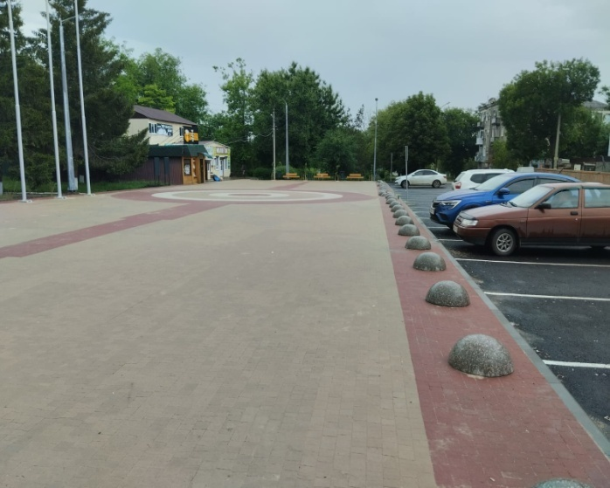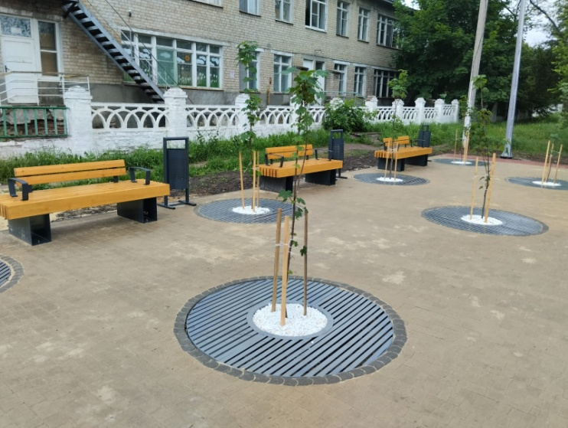

4. Национальный проект «Безопасные качественные дороги». Общее финансовое обеспечение по проекту в 2023 году составляет 67590,5 тыс. рублей из них:
- областной бюджет – 66869,0 тыс. рублей;
- бюджет Красносулинского района – 721,5 тыс. рублей.
В рамках национального проекта «Безопасные качественные дороги» (региональный проект «Дорожная сеть») реализуются следующие мероприятия:
4.1 Ремонт внутрипоселковой автомобильной дороги, протяженностью 1,773 км, расположенной по адресу: Ростовская обл., Красносулинский р-н, г.Красный Сулин, ул. Фурманова. Заключен муниципальный контракт 19.12.2022 № 0358300434922000032_298575 между Муниципальным казенным учреждением «Управление муниципальным заказом» и ООО «Кентрон-Н» (ИНН 6150097962; 346400, Ростовская область, г. Новочеркасск, улица Ростовский выезд, дом 13, литер Б; директор - Налбандян С.С.). Цена контракта составляет 17 365,876 тыс. рублей, в том числе:
- областной бюджет – 17 192,217 тыс. рублей;
- бюджет Красносулинского городского поселения – 173,658 тыс. рублей.
Срок выполнения работ с 01.04.2023 г. по 01.07.2023 г.
Ремонт завершен 10.07.2023, общая готовность объекта составляет 100%. Освоено бюджетных средств в размере 17 365,876 тыс. рублей.
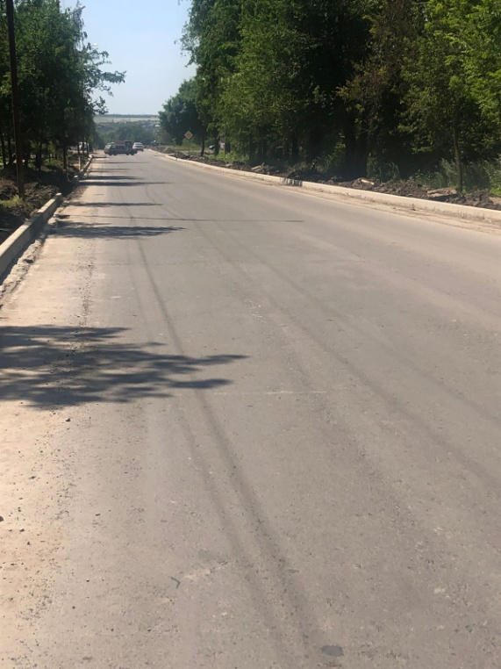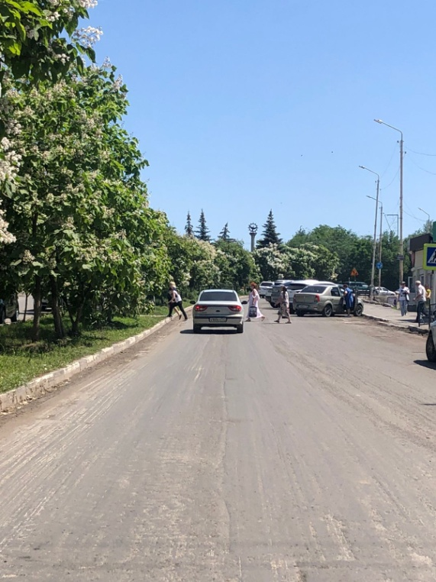
4.2 Ремонт внутрипоселковой автомобильной дороги, протяженностью 0,988 км, расположенной по адресу: Ростовская обл., Красносулинский р-н, г.Красный Сулин, ул. Ворошилова. Заключен муниципальный контракт 19.12.2022 № 0358300434922000033_298575 между Муниципальным казенным учреждением «Управление муниципальным заказом» и ООО «Кентрон-Н» (ИНН 6150097962; 346400, Ростовская область, г. Новочеркасск, улица Ростовский выезд, дом 13, литер Б; директор - Налбандян С.С.). Цена контракта составляет 7 201,230 тыс. рублей, в том числе:
- областной бюджет – 7 129,217 тыс. рублей;
- бюджет Красносулинского городского поселения – 72,012 тыс. рублей.
Срок выполнения работ с 01.04.2023 г. по 01.07.2023 г.
Ремонт завершен 10.07.2023, общая готовность объекта составляет 100%. Освоено бюджетных средств в размере 7 129,217 тыс. рублей.
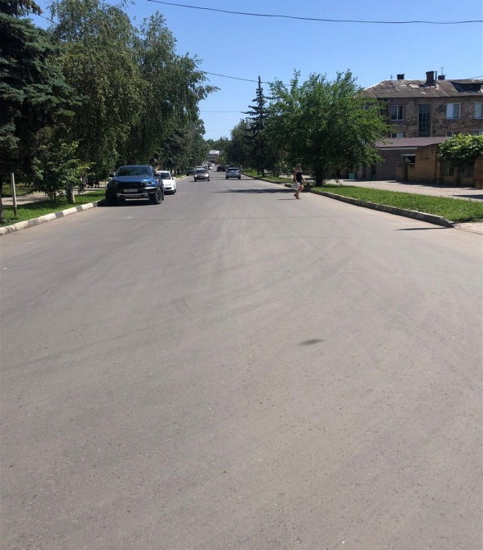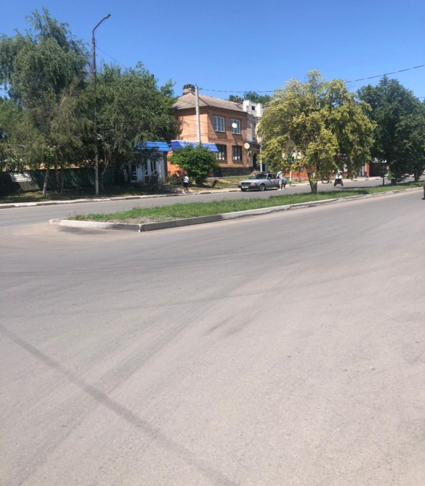
4.3 Ремонт внутрипоселковой автомобильной дороги, протяженностью 1,100 км, расположенной по адресу: Ростовская обл., Красносулинский р-н, г.Красный Сулин, ул. 47 Гвардейской Дивизии. Заключен муниципальный контракт 26.12.2022 № 0358300434922000034_298575 между Муниципальным казенным учреждением «Управление муниципальным заказом» и ООО «Кентрон-Н» (ИНН 6150097962; 346400, Ростовская область, г. Новочеркасск, улица Ростовский выезд, дом 13, литер Б; директор - Налбандян С.С.). Цена контракта составляет 8 920,296 тыс. рублей, в том числе:
- областной бюджет – 8 831,094 тыс. рублей;
- бюджет Красносулинского городского поселения – 89,202 тыс. рублей.
Срок выполнения работ с 01.04.2023 г. по 01.07.2023 г.
Ремонт завершен 10.07.2023, общая готовность объекта составляет 100%. Освоено бюджетных средств в размере 8 920,296 тыс. рублей.
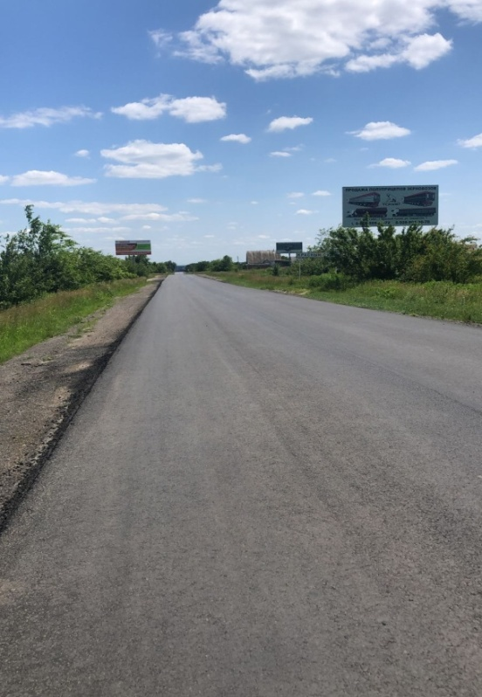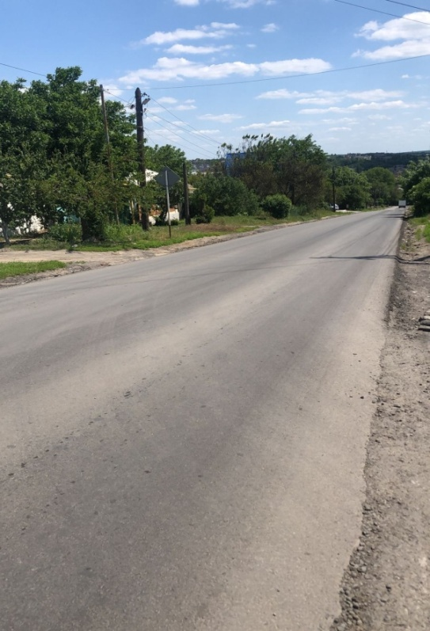
4.4 Ремонт внутрипоселковой автомобильной дороги, протяженностью 0,389 км, расположенной по адресу: Ростовская обл., Красносулинский р-н, г. Красный Сулин, ул. Комсомольская. Был заключен муниципальный контракт 19.12.2022 № 0358300434922000028_298575 между Муниципальным казенным учреждением «Управление муниципальным заказом» и ИП Аллахвердян А. Р. (ИНН 614807007300; 346376, Ростовская область, Красносулинский р-он, ст. Владимировская, ул. Юбилейная, д.12). Цена контракта составляла 1 630,519 тыс. рублей, в том числе:
- областной бюджет – 1 614, 214 тыс. рублей;
- бюджет Красносулинского городского поселения – 16,305 тыс. рублей.
Срок выполнения работ устанавливался с 01.04.2023 г. по 01.07.2023 г.
02.05.2023 подписано соглашение о расторжении муниципального контракта № 0358300434922000028_298575 от 19.12.2022.
05.06.2023 заключен муниципальный контракт № 0358300434923000014_298575 между Муниципальным казенным учреждением «Управление муниципальным заказом» и ООО «АРМИЛА» (ИНН 6125024255; 350033, Краснодарский край, г. Краснодар, ул. Ставропольская, 20). Цена контракта составляет 1886,541 тыс. рублей, в том числе:
- областной бюджет – 1867,676 тыс. рублей;
-бюджет Красносулинского городского поселения – 18,865 тыс. рублей.
Срок выполнения работ с 05.06.2023 по 01.08.2023.
Работы завершены 01.08.2023, общая готовность объекта составляет 100%. Освоено бюджетных средств в размере 1886,54 тыс. рублей.
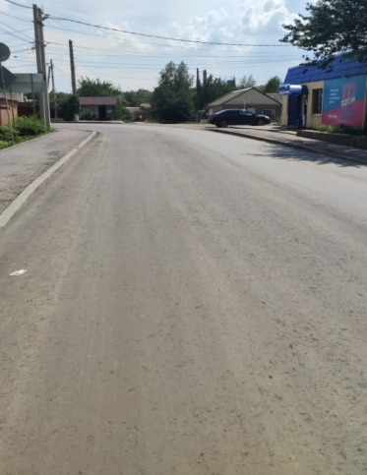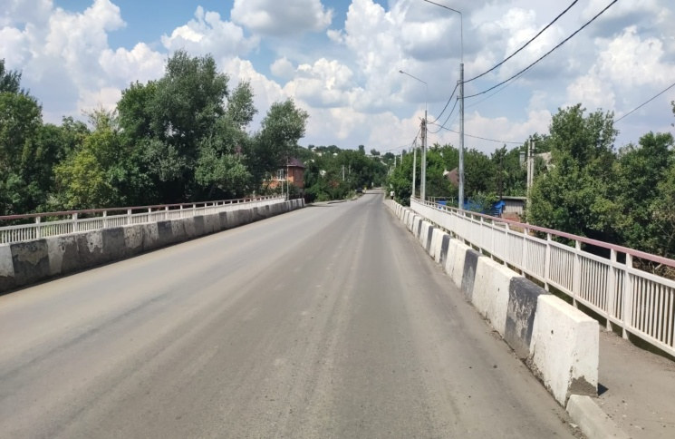
4.5 Ремонт внутрипоселковой автомобильной дороги, протяженностью 0,176 км, расположенной по адресу: Ростовская обл., Красносулинский р-н, г.Красный Сулин, ул. Короткая. Заключен муниципальный контракт 19.12.2022 № 0358300434922000029_298575 между Муниципальным казенным учреждением «Управление муниципальным заказом» и ИП Аллахвердян А. Р. (ИНН 614807007300; 346376, Ростовская область, Красносулинский р-он, ст. Владимировская, ул. Юбилейная, д.12). Цена контракта составляла 1 330,947 тыс. рублей, в том числе:
- областной бюджет – 1 317,638 тыс. рублей;
- бюджет Красносулинского городского поселения – 13,309 тыс. рублей.
Срок выполнения работ устанавливался с 01.04.2023 г. по 01.07.2023 г.
02.05.2023 подписано соглашение о расторжении муниципального контракта № 0358300434922000029_298575 от 19.12.2022.
05.06.2023 заключен муниципальный контракт № 0358300434923000015_298575 между Муниципальным казенным учреждением «Управление муниципальным заказом» и ООО «АРМИЛА» (ИНН 6125024255; 350033, Краснодарский край, г. Краснодар, ул. Ставропольская, 20). Цена контракта составляет 1431,668 тыс. рублей, в том числе:
- областной бюджет – 1417,351 тыс. рублей;
-бюджет Красносулинского городского поселения – 14,316 тыс. рублей.
Срок выполнения работ с 05.06.2023 по 01.08.2023.
Работы завершены 01.08.2023, общая готовность объекта составляет 100%. Освоено бюджетных средств в размере 1431,668 тыс. рублей.
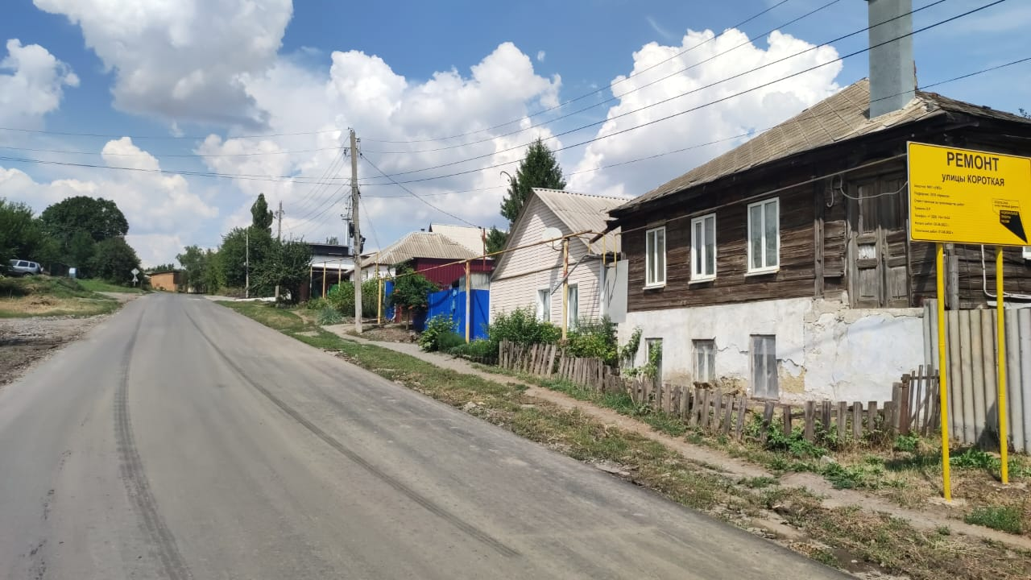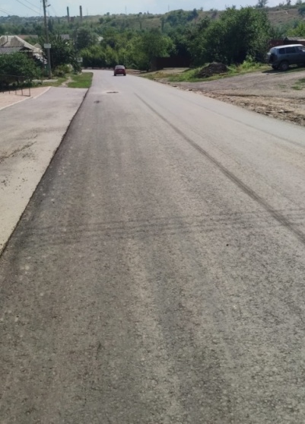
4.6 Ремонт внутрипоселковой автомобильной дороги, протяженностью 0,563 км, расположенной по адресу: Ростовская обл., Красносулинский р-н, г.Красный Сулин, ул. Пушкина. Заключен муниципальный контракт 19.12.2022 № 0358300434922000030_298575 между Муниципальным казенным учреждением «Управление муниципальным заказом» и ИП Аллахвердян А. Р. (ИНН 614807007300; 346376, Ростовская область, Красносулинский р-он, ст. Владимировская, ул. Юбилейная, д.12). Цена контракта составляла 978,752 тыс. рублей, в том числе:
- областной бюджет – 968,965 тыс. рублей;
- бюджет Красносулинского городского поселения – 9,787 тыс. рублей.
Срок выполнения работ устанавливался с 01.04.2023 г. по 01.07.2023 г.
02.05.2023 подписано соглашение о расторжении муниципального контракта № 0358300434922000030_298575 от 19.12.2022.
05.06.2023 заключен муниципальный контракт № 0358300434923000016_298575 между Муниципальным казенным учреждением «Управление муниципальным заказом» и ООО «АРМИЛА» (ИНН 6125024255; 350033, Краснодарский край, г. Краснодар, ул. Ставропольская, 20). Цена контракта составляет 978,752 тыс. рублей, в том числе:
- областной бюджет – 968,965 тыс. рублей;
-бюджет Красносулинского городского поселения – 9,787 тыс. рублей.
Срок выполнения работ с 05.06.2023 по 01.08.2023.
Работы завершены 01.08.2023, общая готовность объекта составляет 100%. Освоено бюджетных средств в размере 978,752 тыс. рублей.
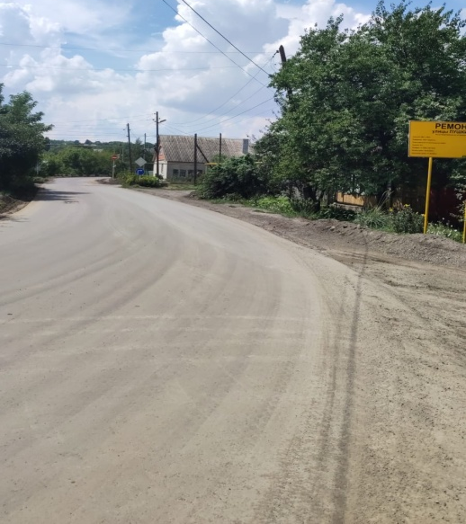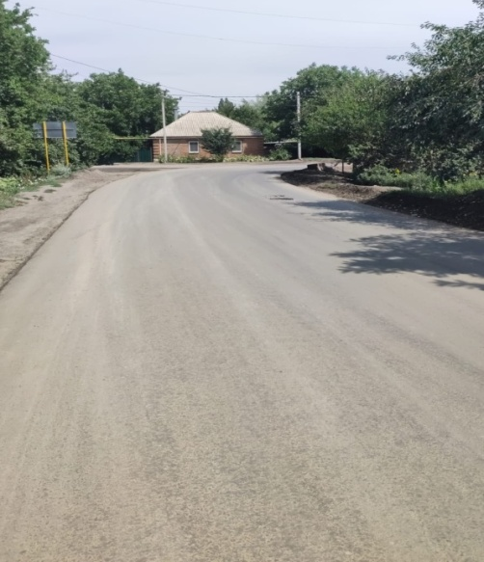
4.7 Ремонт внутрипоселковых автомобильных дорог, протяженностью 0,563 км, расположенных по адресу: Ростовская обл., Красносулинский р-н, г. Красный Сулин, ул. Культуры, ул. Октябрьская. 19.12.2022 был заключен муниципальный контракт № 0358300434922000031_298575 между Муниципальным казенным учреждением «Управление муниципальным заказом» и ИП Аллахвердян А. Р. (ИНН 614807007300; 346376, Ростовская область, Красносулинский р-он, ст. Владимировская, ул. Юбилейная, д.12). Цена контракта составляла 3 289,755 тыс. рублей. Срок выполнения работ устанавливался с 01.04.2023 г. по 01.07.2023 г.
02.05.2023 подписано соглашение о расторжении муниципального контракта № 0358300434922000031_298575 от 19.12.2022.
05.06.2023 заключен муниципальный контракт № 0358300434923000012_298575 между Муниципальным казенным учреждением «Управление муниципальным заказом» и ООО «АРМИЛА» (ИНН 6125024255; 350033, Краснодарский край, г. Краснодар, ул. Ставропольская, 20). Цена контракта составляет 3 719,667 тыс. рублей, в том числе:
- областной бюджет – 3682,470 тыс. рублей;
- бюджет Красносулинского городского поселения – 37,196 тыс. рублей.
Срок выполнения работ с 05.06.2023 по 01.08.2023.
Работы завершены 01.08.2023, общая готовность объекта составляет 100%. Освоено бюджетных средств в размере 3 719,667 тыс. рублей.
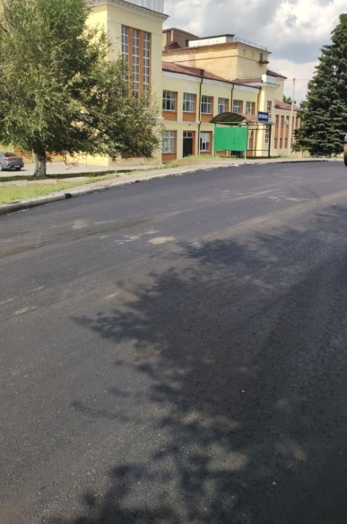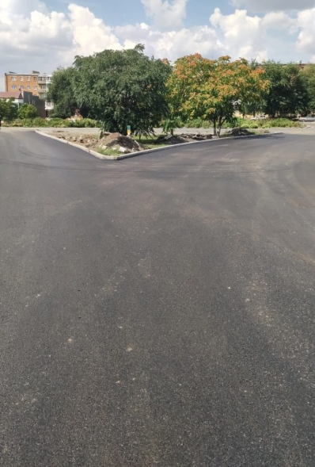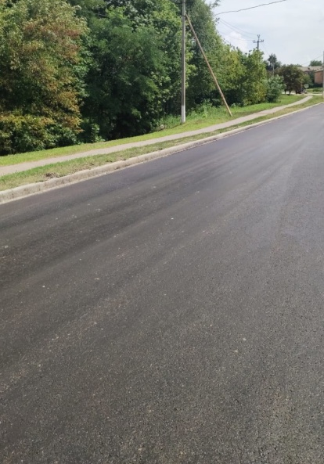
4.8 Ремонт внутрипоселковой автомобильной дороги, протяженностью 0,2938 км, расположенной по адресу: Ростовская обл., Красносулинский р-н, г.Красный Сулин, ул. Почтовая. 05.06.2023 заключен муниципальный контракт № 0358300434923000013_298575 между Муниципальным казенным учреждением «Управление муниципальным заказом» и ООО «АРМИЛА» (ИНН 6125024255; 350033, Краснодарский край, г. Краснодар, ул. Ставропольская, 20). Цена контракта составляет 2 677,627 тыс. рублей, в том числе:
- областной бюджет – 2 650,851 тыс. рублей;
- бюджет Красносулинского городского поселения – 26,776 тыс. рублей.
Срок выполнения работ с 05.06.2023 по 01.08.2023.
Работы завершены 01.08.2023, общая готовность объекта составляет 100%. Освоено бюджетных средств в размере 2 677,627 тыс. рублей.
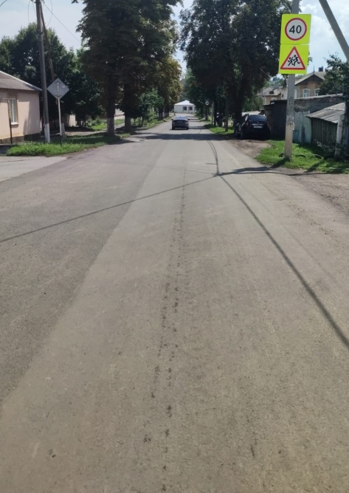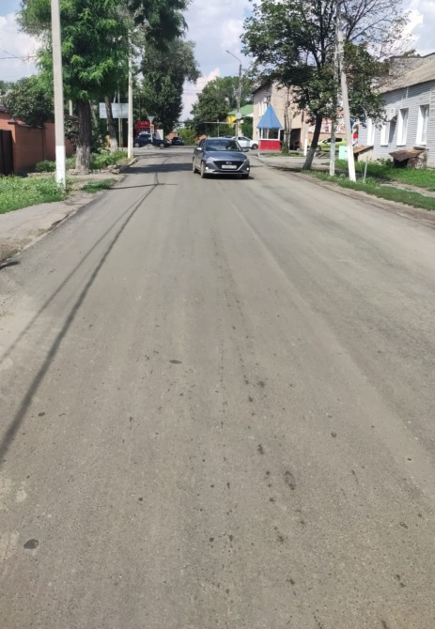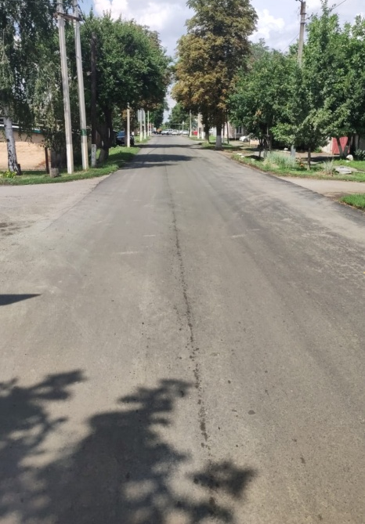
4.9 Ремонт внутрипоселковой автомобильной дороги, протяженностью 0,410 км, расположенной по адресу: Ростовская обл., Красносулинский р-н, г.Красный Сулин, ул. Пушкина (от ул. Первомайской до ул. Придорожная). 05.06.2023 заключен муниципальный контракт №0358300434923000011_298575 между Муниципальным казенным учреждением «Управление муниципальным заказом» и ООО «АРМИЛА» (ИНН 6125024255; 350033, Краснодарский край, г. Краснодар, ул. Ставропольская, 20). Цена контракта составляет 4 821,638 тыс. рублей, в том числе:
- областной бюджет – 4 773,422 тыс. рублей;
- бюджет Красносулинского городского поселения – 48,216 тыс. рублей.
Срок выполнения работ с 05.06.2023 по 01.08.2023.
Работы завершены 01.08.2023, общая готовность объекта составляет 100%. Освоено бюджетных средств в размере 4 821,638 тыс. рублей.
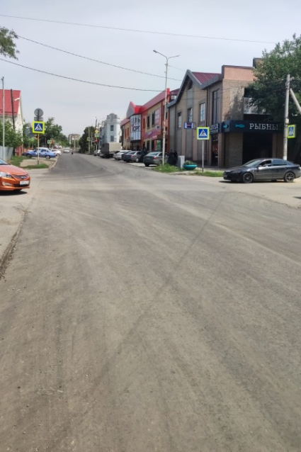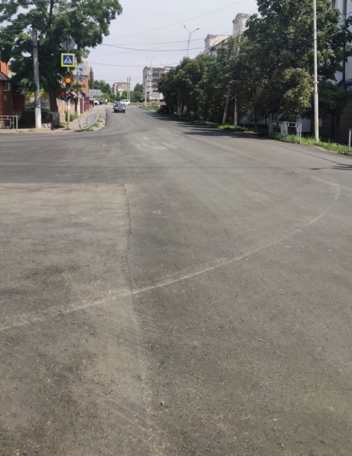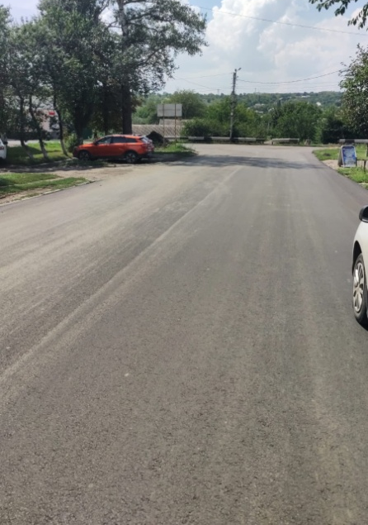
4.10 Ремонт внутрипоселковой автомобильной дороги, протяженностью 1,039 км, расположенной по адресу: Ростовская обл., Красносулинский р-н, г.Красный Сулин, ул. Металлургов. 05.06.2023 заключен муниципальный контракт № 0358300434923000017_298575 между Муниципальным казенным учреждением «Управление муниципальным заказом» и ООО «АРМИЛА» (ИНН 6125024255; 350033, Краснодарский край, г. Краснодар, ул. Ставропольская, 20). Цена контракта составляет 10 691,400 тыс. рублей, в том числе:
- областной бюджет – 10 584,486 тыс. рублей;
- бюджет Красносулинского городского поселения – 106,914 тыс. рублей.
Срок выполнения работ с 05.06.2023 по 01.08.2023.
Работы завершены 01.08.2023, общая готовность объекта составляет 100%. Освоено бюджетных средств в размере 10 691,400 тыс. рублей. 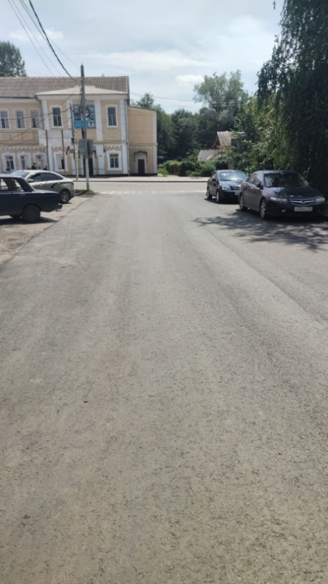 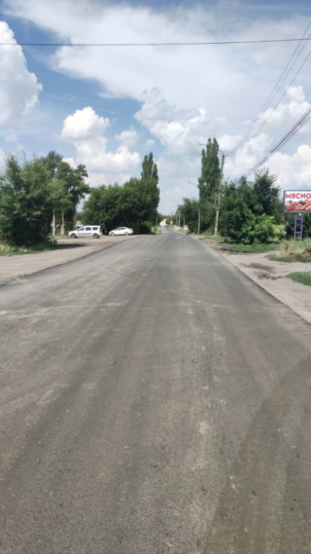 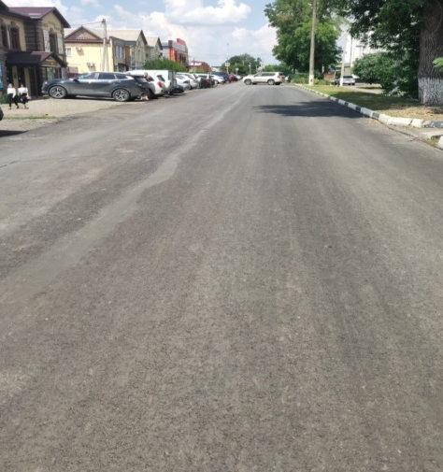
4.11 Ремонт внутрипоселковой автомобильной дороги, протяженностью 0,821 км, расположенной по адресу: Ростовская обл., Красносулинский р-н, г.Красный Сулин, ул. Первомайская. 05.06.2023 заключен муниципальный контракт № 0358300434923000018_298575 между Муниципальным казенным учреждением «Управление муниципальным заказом» и ООО «АРМИЛА» (ИНН 6125024255; 350033, Краснодарский край, г. Краснодар, ул. Ставропольская, 20). Цена контракта составляет 7 679,332 тыс. рублей, в том числе:
- областной бюджет – 7 602,532 тыс. рублей;
- бюджет Красносулинского городского поселения – 76,793 тыс. рублей.
Срок выполнения работ с 05.06.2023 по 01.08.2023.
Работы завершены 01.08.2023, общая готовность объекта составляет 100%. Освоено бюджетных средств в размере 7 679,332 тыс. рублей.
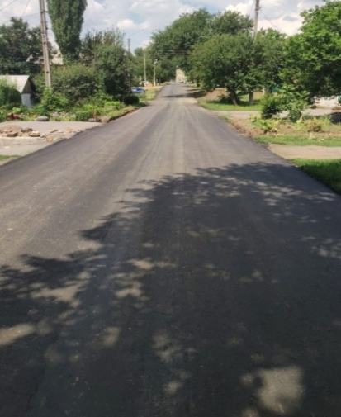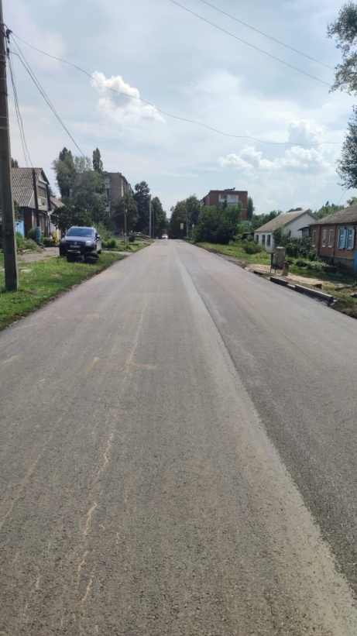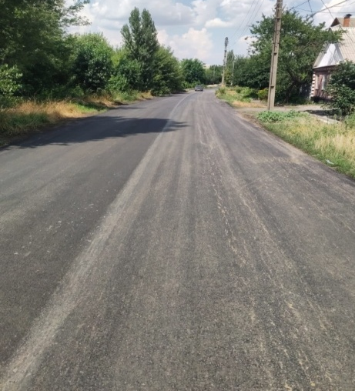

5. Национальный проект «Образование». Общее финансовое обеспечение по проекту в 2023 г. составляет 10141,08 тыс. рублей.
5.1 В рамках национального проекта «Образование» (региональный проект «Патриотическое воспитание граждан Российской Федерации») реализуются следующие мероприятия:
Создание условий для увеличения количества обучающихся, принимающих участие в общественной деятельности, деятельности детских общественных объединений, всероссийских конкурсах, акциях.
Финансовое обеспечение по проекту в 2023 г. составляет 6014,7 тыс. рублей из них:
- областной бюджет – 120,2 тыс. рублей;
- федеральный бюджет – 5894,5 тыс. рублей;
По состоянию на 14.12.2023 проведены следующие мероприятия:
- акция «Поздравь защитника»;
- классный час, посвященный дню освобождения от немецко-фашистских захватчиков;
- классный час «Живи и помни»;
- конкурс «Стихи и песни о войне»;
- конкурс «Народный кинопоказ»;
- классный час «Разговоры о важном» проводится 1 раз в неделю;
- участие во Всероссийской акции «Своих не бросаем!»;
- классный час «Наш Крым и его история»;
- исторический час «Воссоединение Крыма с Россией»;
- месячник патриотической направленности;
- классные часы «Бессмертный полк», в рамках внеурочных занятий «Разговоры о важном»;
- тематические чтения: «Читаем детям о Великой Отечественной войне»;
- торжественное возложение;
- акция «Окна Победы;
- акция «Георгиевская ленточка»;
- акция «Письма Победы»;
- акция «Звезда Победы»;
- акция «Песни Победы»;
- встреча с участниками автовеломарша "Спасибо за Победу!";
- интерактивная Патриотическая игра;
- акция «Поддержим наших. Мы вместе»;
- районный конкурс военно-патриотической песни "Гвоздики Отечества" 04.05.23г;
- акция «Нет забытых могил»;
- изготовление окопных свечей;
- благотворительная акция «Красная гвоздика»;
- ​​​​​​​диктант Победы;
- акция «Поддержим наших. Мы вместе»;
- мероприятия к 9 мая;
- интерактивная Патриотическая игра;
- встреча с участниками автовеломарша «Спасибо за Победу!»;
- мероприятия Посвященные 12 июня;
- плетение маскировочных сетей;
- свеча памяти;
- день государственного флага РФ;
- день солидарности в борьбе с терроризмом;
- всероссийская акция «Капля жизни»;
- посещение музея Боевой и Трудовой Славы в рамках проекта «Открытый музей. Жили-были на селе»;
- арт-челлендж «Легенды российского кинематографа»;
- акция «Талисман добра»;
- акция «Российский триколор»;
- день ВДВ;
- день солидарности в борьбе с терроризмом;
- эстафета «Донцы помнят»;
- акция «Капля Жизни»;
- акция «Мы граждане России»;
- день Героя;
- день Конституции;
- акция «Новый год в окоп»;
- день неизвестного солдата;
- общероссийская акция «Мы Вместе»;
- интеллектуальная игра «Путешествие по России»;
- день народного единства.
Освоено бюджетных средств в размере 4679,3 тыс. рублей, из них:
- областной бюджет – 93,6 тыс. рублей;
- федеральный бюджет – 4585,7 тыс. рублей.
5.2 В рамках национального проекта «Образование» (региональный проект «Современная школа») реализуются следующие мероприятия:
5.2.1 Создание и обеспечение функционирования центров образования естественно-научной и технологической направленностей в общеобразовательных организациях, расположенных в сельской местности и малых городах "Точка роста" в МБОУ Владимировская СОШ, МБОУ СОШ № 12.
Финансовое обеспечение по проекту в 2023 г. составляет: 480,5 тыс. рублей за счет средств областного и федерального бюджетов.
Заключены 7 контрактов с Министерством образования Ростовской области. Срок поставки оборудования до 31.08.2023. Оборудование поставлено по всем контрактам, освоено бюджетных средств в размере 480,5 тыс. рублей.
5.2.2 Поставка мебели для МБОУ СОШ № 12. Финансовое обеспечение по проекту в 2023 г. составляет 1002,6 тыс. рублей из них:
- областной бюджет – 936,4 тыс. рублей;
- бюджет Красносулинского района – 66,2 тыс. рублей.
С Муниципальным бюджетным общеобразовательным учреждением СОШ № 12 заключены контракты:
- 18.05.2023 с поставщиком ООО «Радуга знаний», цена контракта - 503,5 тыс. рублей, срок выполнения работ – 16.07.2023, товар поставлен, освоено финансовых средств – 503,5 тыс. рублей;
- 18.05.2023 с поставщиком ООО «Развитие образования», цена контракта -499,1 тыс. рублей, срок выполнения работ – 16.07.2023, товар поставлен, освоено финансовых средств – 499,1 тыс. рублей.
5.2.3 Поставка мебели для МБОУ Владимировская СОШ. Финансовое обеспечение по проекту в 2023 г. составляет 1002,6 тыс. рублей из них:
- областной бюджет – 936,4 тыс. рублей;
- бюджет Красносулинского района – 66,2 тыс. рублей.
С Муниципальным бюджетным общеобразовательным учреждением Владимировская СОШ заключены контракты:
- 19.05.2023 с поставщиком ООО «Радуга знаний», цена контракта - 573,8 тыс. рублей, срок выполнения работ– 19.07.2023, товар поставлен в установленные контрактом сроки, освоено финансовых средств – 573,8 тыс. рублей;
- 19.05.2023 с поставщиком ООО «Развитие образования», цена контракта -393,9 тыс. рублей, срок выполнения работ– 19.07.2023, товар поставлен в установленные контрактом сроки, освоено финансовых средств – 499,1 тыс. рублей;
- 19.05.2023 с поставщиком ООО «Развитие образования», цена контракта -34,9 тыс. рублей, срок выполнения работ– 19.07.2023, товар поставлен в установленные контрактом сроки, освоено финансовых средств – 34,9 тыс. рублей.
5.2.4 Проведение ремонтных работ в образовательном учреждении для приведения помещений к единому стилю участникам центров «Точка роста» в МБОУ Владимировская СОШ. Заключен контракт № 0358300008423000059_75000 от 05.06.2023 между МБОУ Владимировская СОШ и ИП Хосровян А. Р. Цена контракта составляет 338,041 тыс. рублей. Срок поставки товара не более 30 дней с даты заключения контракта.
Работы завершены 04.07.2023, освоено выделенных бюджетных средств в размере 338,041 тыс. рублей.
5.2.5. Проведение ремонтных работ в образовательных учреждениях для приведения помещений к единому стилю участникам центров «Точка роста» в МБОУ СОШ № 12. Заключен контракт № 0358300008423000058_137593 от 05.06.2023 между МБОУ СОШ № 12 и ИП Хосровян А. Р. Цена контракта составляет 244, 782 тыс. рублей. Срок поставки товара не более 30 дней с даты заключения контракта.
Работы завершены 04.07.2023, освоено выделенных бюджетных средств в размере 244, 782 тыс. рублей.
5.3 В рамках национального проекта «Образование» (региональный проект «Цифровая образовательная среда») реализуется следующее мероприятие:
Обеспечение образовательных организаций материально-технической базой для внедрения цифровой образовательной среды в МБОУ Владимировская СОШ, МБОУ СОШ № 12.
Финансовое обеспечение по проекту в 2023 г. составляет: 3063,1 тыс. рублей за счет средств областного и федерального бюджетов.
Заключены 5 контрактов с Министерством образования Ростовской области. Срок поставки оборудования до 31.08.2023. Оборудование поставлено по всем контрактам, освоено бюджетных средств в размере 3063,1 тыс. рублей.

6. Национальный проект «Экология». Общее финансовое обеспечение по национальному проекту «Экология» составляет 19 000,2 тыс. рублей из них:
в 2020 году - 2741,7 тыс. рублей, в том числе:
- областной бюджет – 2560,7 тыс. рублей;
- бюджет Красносулинского района – 181,0 тыс. рублей;
в 2021 году - 16258,5 тыс. рублей, в том числе:
- областной бюджет – 15185,4 тыс. рублей;
- бюджет Красносулинского района – 1073,1 тыс. рублей.
В рамках национального проекта «Экология» (региональный проект «Чистая страна») реализуется следующее мероприятие:
6.1 Проектно-изыскательские работы по объекту «Рекультивация свалки, расположенной по адресу: Ростовская область, Красносулинский район, г. Красный Сулин, в 1720 м на север от дома № 32 по ул. Фурманова». Заключен муниципальный контракт 30.03.2020 № 0358300008420000052_158295 с ООО «Троицкий и К ЛТД» (переименование на ООО «А-проект», дополнительное соглашение от 07.07.2023 №2), (ИНН 6141000734, 346880 Ростовская область, г. Батайск, ул. Пушкина, 37, директор - Троицкий Александр Сергеевич сменился на Ордин Артем Владимирович). Цена контракта составляет: 19000,0 тыс. рублей, в том числе:
- областной бюджет – 17746,0 тыс. рублей;
- бюджет Красносулинского района – 1254,0 тыс. рублей, в том числе:
в 2020 году – 2741,561 тыс. рублей;
- областной бюджет – 2560,618 тыс. рублей;
- бюджет Красносулинского района – 180,943 тыс. рублей;
в 2021 год – 16258,438 тыс. рублей;
- областной бюджет – 15185,381 тыс. рублей;
- бюджет Красносулинского района – 1073,056 тыс. рублей.
Срок выполнения работ: с даты заключения контракта до 01.10.2021, в 2020 году срок сдачи выполненных работ до 01.11.2020 года. Работы, предусмотренные на 2020 год (работы по инженерно-геодезическим изысканиям, инженерно-геологическим изысканиям, инженерно-экологическим изысканиям, археологическому обследованию земельного участка) выполнены в полном объеме, без нарушения срока. Освоено бюджетных средств в 2020 г. в размере 2741,561 тыс. рублей, в том числе:
- областной бюджет – 2560,618 тыс. рублей;
- бюджет Красносулинского района – 180,943 тыс. рублей.
По состоянию на 14.12.2023 дважды отклонена экологическая экспертиза по наличию замечаний. Общественные обсуждения в форме общественных слушаний проведены с учетом уточнения сроков – 07.12.2021. Сформированы окончательные материалы общественных обсуждений 20.12.2021, подготовлено обращение на проведение государственной экологической экспертизы проектной документации, проведена процедура согласования с министерством ЖКХ Ростовской области, направлено на рассмотрение в Росприроднадзор РФ 28.12.2021, номер обращения на портале Росприроднадзора 5774120. Получен ответ Росприроднадзора от 31.01.2022 № МК-05-01-ГУ/1039 с замечаниями по предоставленным материалам. Проведены общественные обсуждения проектной документации 10.03.2022. Выпуск протокола общественных обсуждений – 24.03.2022, сформированы окончательные материалы общественных обсуждений, направлены проектной организации - 01.04.2022, подача заявления в Росприроднадзор РФ о проведении экологической экспертизы проекта – 12.04.2022, получены замечания Росприроднадзора от 15.04.2022№ МК-05-01-ГУ/4200, повторное обращение в Росприроднадзор направлено 13.05.2022. Письмом от 20.05.2022 № МК-05-01-ГУ/5619 Росприроднадзора проинформировал проектную организацию о приеме документов на экологическую экспертизу. 20.06.2022 получены замечания (первая часть), 24.06.2022 – направлен ответ по устранению замечаний, вторая часть замечаний получена 29.06.2022, направлены материалы по устранению – 05.07.2022, получена третья часть замечаний – 06.07.2022, направлены материалы по устранению - 13.07.2022, получена четвертая часть замечаний 20.07.2022, направлены материалы по устранению – 22.07.2022, получена пятая часть замечаний 28.07.2022, материалы по устранению направлены 05.08.2022.
Получено положительное заключение государственной экологической экспертизы проектной документации № 61-1-01-1-72-0460-22, утвержденное приказом Росприроднадзора РФ от 22.08.2022 № 1293/ГЭЭ.
Проект передан на государственную экспертизу в ФАУ «Главгосэкспертиза России» 23.08.2022. По информации проектной организации замечания к направленной документации устранены, повторная подача документов осуществлена 09.11.2022. В январе 2023 года получены замечания Госэкспертизы в части уточнения источников финансирования работ. Министерством ЖКХ Ростовской области подготовлено обращение в адрес Минприроды России по определению источника финансирования объекта.
Повторная заявка сформирована подрядчиком 31.03.2023, замечания по комплектности документов устранены 02.05.2023. Договор на проведение Госэкспертизы проекта заключен 16.05.2023 № 3542Д-23/ГГЭ-34444/27/БС. Получено положительное заключение экспертизы проектной документации от 25.09.2023 №61-1-1-3-056873-2023. Стоимость работ по объекту составляет 547424,41 тыс. руб.
Администрацией Красносулинского района направлено письмо в адрес Министерства ЖКХ Ростовской области 25.10.2023 № 79.03-1400 с просьбой о включении объекта в перечень программных мероприятий с финансированием из областного бюджета на условиях софинансирования из бюджета Красносулинского района.
В части нарушения Подрядчиком сроков исполнения обязательств по контракту, Администрацией Красносулинского района ведется претензионная работа. Направлены письма подрядной организации ООО «Троицкий и К ЛТД» (исх. № 79.02/1860 от 15.11.2021, исх. № 02-01/1089 от 27.12.2021, исх. № 02-01/916 от 29.12.2022). Общая готовность выполненных работ составляет 14,43%.

7. Национальный проект «Культура». Общее финансовое обеспечение по проекту в 2023 г. составляет 60,964 тыс. рублей из них:
- федеральный бюджет – 50,00 тыс. рублей;
- областной бюджет – 10,240 тыс. рублей;
- бюджет Михайловского сельского поселения – 0,723 тыс. рублей.
В рамках национального проекта «Культура» (региональный проект «Творческие люди») реализуется следующее мероприятие:
7.1 Оказание государственной поддержки в виде денежного поощрения лучшему работнику сельского учреждения культуры - Юзеевой Л.В. МБУК «Сельский дом культуры Михайловского сельского поселения» в размере 60,964 тыс. рублей, в том числе НДФЛ 7,405 тыс. рублей, перечисление денежных средств произведено 21.03.2023.

